תוספות מסכת קידושין דף מא עמוד א
אסור לאדם שיקדש את בתו כשהיא קטנה - ואף על גב דאמר לעיל דאיסורא ליכא משום דטב למיתב טן דו ה"מ בגדולה שהיא מתקדשת ע"י עצמה דכיון שנתרצית ליכא למיחש שמא תחזור אבל קטנה שמתקדשת ע"י אביה איכא למיחש שמא אם היתה גדולה לא היתה מתרצית ועכשיו שאנו נוהגים לקדש בנותינו אפי' קטנות היינו משום שבכל יום ויום הגלות מתגבר עלינו ואם יש סיפק ביד אדם עכשיו לתת לבתו נדוניא שמא לאחר זמן לא יהיה סיפק בידו ותשב בתו עגונה לעולם.

קידושי קטן

תלמוד בבלי מסכת יבמות דף קיב עמוד ב
גמ'. אמר רמי בר חמא: מאי שנא חרש וחרשת דתקינו להו רבנן נשואין, ומ"ש דשוטה ושוטה דלא תקינו להו רבנן נשואין? דתניא: שוטה וקטן שנשאו נשים ומתו - נשותיהן פטורות מן החליצה ומן היבום! חרש וחרשת דקיימא תקנתא דרבנן - תקינו להו רבנן נשואין, שוטה ושוטה דלא קיימא תקנתא דרבנן, דאין אדם דר עם נחש בכפיפה אחת - לא תקינו רבנן נשואין. ומאי שנא קטן דלא תקינו רבנן נשואין, וחרש תקינו ליה רבנן נשואין? חרש דלא אתי לכלל נשואין - תקינו רבנן נשואין, קטן דאתי לכלל נשואין - לא תקינו רבנן נשואין. והרי קטנה דאתיא לכלל נשואין, ותקינו רבנן נשואין! התם שלא ינהגו [בה] מנהג הפקר.

שו"ת הרשב"א חלק א סימן תתג
שאלת על ענין קטן שהשיאוהו אשר אמרת מה חשש יש בדבר? באמת אסור לעשו' כן מכמה טעמי'. חדא דכל דלא תקון להו רבנן נשואין בעילת זנות היא. וגדולה מזו שנו ביבמות פרק ב"ש (דף ק"ד) אין ממאנין אלא ארוסות ומן הטעם הזה אמרו לאוקמתא דרבה ורב יוסף. וע"כ לא קאמרי' ב"ה בין ארוסות בין נשואות ומפרש טעמיהו דכיון דאיכא קדושין לא אתו למימרא דבעילת זנות היא. אלא דאיכא למימר דאיכא נשואי דרבנן. אבל כאן דליכא נשואין כלל בעילת זנות ממש היא. ואפילו בפוחת לבתולה ממאתים ולאלמנה ממנה אסורו /אסור/ מן החשש הזה שמא תעשה בעילתה בעילת זנות. וכן במשהא את אשתו שעה אחת בלא כתובה. אף על פי שהוא חשש רחוק שמא התיר שתהא קלה בעיניו להוציא. או דשמא יכפור בכתובתה ומתוך כך תתכוין בבעילתה בעילת זנות ואף על פי שהיא אשתו גמורה. כל שכן וכל שכן בזו שהיא ודאי בעילת זנות. ועוד שקרוב הדבר לבוא לידי אסור ערוה דאורייתא דאפשר שתפשוט ידה ותקבל קדושין מאחר תחתיו. ויאמרו שנשואי הראשון נשואין וקדושי שני אינם כלום. ואם תאמר אף בחרש בפקחת גדולה נחוש לכך. לא היא דהתם הכל יודעים שאין קדושי חרש כלום. אלא דרבנן /תקון/ נשואין אתי למטעי ולמימר דהא דנשא גדול הוא בשני' ואשתו גמורה היא דאי לאו דגדול הוא לא נשא האשה. ועוד דכל ששמעו שכתב לה כתובה וחתמו עדים אמרי חזקה אין העדים חותמין על השטר אלא אם כן נעשה גדול. והא דתנן בפרק הכותב קטן שהשיאו אביו כתובתה קיימת. התם דינא דינא /תיבת דינא מיותרת/ תנן אי עבר והשיאו.

רא"ש מסכת קידושין פרק ב סימן ח
ח וקטנה שהלך אביה למדינת הים והשיאה אמה נשואיה נשואין* דתקינו רבנן נשואין לקטנה כי ליתיה לאב וכי גדלה גדלי נשואין בהדה וכד אתי אב לא צריך לקדושה וכ"כ בשאלתות דרב אחאי דהלכתא כרבינא אפי' היכא דשדיך ועוד כתב בשאלתות הא דאמרינן דיכולה אמה לקדשה או אחיה היינו היכא דשכיב אב אבל אי אביה קיים לא יכלה ולכאורה משמע דחולקות השאלתות על ה"ג דמשמע דוקא היכא דשכיב מצי אמה לקדושה אבל הלך למדינת הים לא ומיהו מצינו למימר דה"ה הלך אביה למד"ה ובלא הלך איירי ומה שכתב בה"ג שתקנו לה רבנן נישואין היכא דהלך אביה למדינת הים כאילו מת על זה קשיא אמאי דחקינן לעיל כגון שנעשה בה מעשה יתומה בחיי האב ודחקינן נמי לשנויי בקידושי ייעוד ואליבא דר' יוסי בר"י הוה ליה למימר כגון שהלך אביה למדינת הים וקדשה אחיה ואמה. הלכך נראה דאין לה נישואין ואפי' מדרבנן מ"מ אין לאוסרה משום שתחשב כפנויה ועומדת אצלו בזנות. דכיון דדרך קידושין ונשואין היא אצלו אין זה זנות מידי דהוה אקטן שהשיאו אביו דלא חשיב כאילו היא בזנות אצלו אפילו היא גדולה ובת עונשין אף ע"ג דלא תקנו ליה רבנן נישואין כדתנן בפרק האשה רבה (דף צו ב) בן תשע שנשא אשה ומת פטורה מן החליצה ומן היבום. ועתה לפי הלכות גדולות צריכה מיאון אם רוצה לצאת מבעלה. ולפי' פירשו התוס' אפי' מיאון אינה צריכה כיון דלא תקנו לה רבנן נישואין וה"ר מנחם ז"ל היה אומר דאסור לקיימה משום דשמא קדשה אביה לאחר. והקשה לו רבינו תם ז"ל לדבריו אם מת אביה במדינת הים תהא אסורה לעולם שמא קדשה אביה ואין אנו יודעין למי. והשיב נהי דלית לן למיחש שמא קדשה לשמא יקדש אית לן למיחש כדאמר רבא בפרק כל הגט (דף כח ב) שמא מת לא חיישינן שמא ימות תנאי היא וקי"ל כרבי יוסי דחייש התם לשמא ימות. ה"נ יש לחוש שמא יקדש ובכל שעתא ושעתא באשם תלוי קאי. ומיהו נראה דכיון דלא חיישת בשום פנים לשמא קידש א"כ מותרת היא לעולם דכל שעתא ושעתא אמרינן עדיין לא קידש ומותרת היא לו.

תלמוד בבלי מסכת יבמות דף סב עמוד ב
ת"ר: האוהב את אשתו כגופו, והמכבדה יותר מגופו, והמדריך בניו ובנותיו בדרך ישרה, והמשיאן סמוך לפירקן, עליו הכתוב אומר: וידעת כי שלום אהלך.

תוספות מסכת יבמות דף סב עמוד ב
סמוך לפירקן - אבניו נמי קאי כדאמרי' בהנשרפין (סנהד' דף עו: ושם) ואף על גב דקטן לא תקינו ליה רבנן נשואין כדאמרינן לקמן בפרק אלמנה (דף סח.) מ"מ להכי תקינו ליה נשואין דלא הויא בעילתו בעילת זנות.

בית הבחירה למאירי מסכת יבמות דף סב עמוד ב
האוהב את אשתו כגופו ומכבדה יותר מגופו והמדריך בניו ובנותיו בדרך ישרה ומשיאן סמוך לפרקן עליו הכתוב אומר וידעת כי שלום אהלך ופקדת נוך ולא תחטא וסמוך לפרקן שכתבנו יש מפרשים בו קודם שיגדלו ויש מפרשין קודם שמנה עשרה שהוא זמן חפה וכבר ביארנו הענין ומה שנחלקו בו המפרשים בסנהדרין פרק שריפה ע"ו ב':

תלמוד בבלי מסכת קידושין דף יט עמוד א
בעי ריש לקיש: מהו שמייעד אדם לבנו קטן? בנו אמר רחמנא - בנו כל דהו, או דילמא בנו דומיא דידיה, מה הוא גדול, אף בנו גדול? אמר רבי זירא, תא שמע: איש - פרט לקטן, אשר ינאף את אשת איש - פרט לאשת קטן; ואי אמרת מייעד, אם כן מצינו אישות לקטן! ואלא מאי? אינו מייעד, אמאי קא ממעט ליה קרא? תיפשוט מינה דמייעד! אמר רב אשי: הכא, ביבם בן תשע שנים ויום אחד הבא על יבמתו עסקינן, דמדאורייתא חזיא ליה, מהו דתימא כיון דמדאורייתא חזיא ליה וביאתו ביאה, הבא עליה מתחייב באשת איש, קמ"ל. מאי הוי עלה? תא שמע, אמר ר' אייבו א"ר ינאי: אין יעוד אלא בגדול, אין יעוד אלא מדעת. תרתי? מה טעם קאמר, מה טעם אין יעוד אלא בגדול? לפי שאין יעוד אלא מדעת. ואיבעית אימא: מאי מדעת? מדעת דידה,

שו"ת מהרי"ק סימן לב - קדושי קטנה על ידי עצמה
ועל אשר אמרו קצת החברים כי קדושי קטנה שלא לדעת אביה אין ואפס הם והביאו ראיה מדברי הר"ם אף על גב דודאי כן הוא לדברי הר"ם ודברי הדוחים ואומרים שדעת הר"ם הוא בהפך אין נלע"ד כמו שאני עתיד לכתוב בע"ה. מ"מ דבר (א) פשוט הוא שיש פוסקים גדולים ועצומים דפליגי ואמרי דאם נתרצה האב דחלו הקדושין אם ישנו בעין בשעת הרצוי כמו שכתוב במרדכי ז"ל. וכתב ראבי"ה מה שכתב רב אלפס כרבינא דלא הוו קדושין בין נתרצה האב בין לא נתרצה בזה לא ישרו דבריו בעיני דודאי היכא שנתרצה האב לא פליג רבינא עכ"ל. עוד כתב אח"כ מעשה אירע בקטנה שהלך אביה למדינת הים ואמה ואחיה קדשוה וכשבא האב שתק ד' ימים ושוב הפגין האב לקהל כי אין לא /לו/ חפץ בקדושין והוציאה מבית אבי המקדש ואחר זמן קדש הבחור לאחרת ושוב אמר אביה כי קדושי בתי הוו קדושין ששתקתי ד' ימים נתרציתי ולא אמרתי אלא להוציא ממון מהם ובאו לדין לפני הקהילות ופסקו דינא זקני רבינו אליקים וחתנו זקני ראב"ן שאם היו בעין כשבא האב ונתרצה ושתק חלו הקדושין מיד כששתק ונתרצה ואינו יכול עוד למאן כולי עד ושלחו הדברים אל רבינו מאיר ורשב"ם והודו לדבריהם ואמר דהלכתא כעולא עד וזה שהוציא מבית המקדש בקולי קולות אינו נאמן לומר אם לא יביא עדים שנתרצה מקודם שהוציאה ודוקא שישנם בעין הקדושין כדאומר אומר אדם לבתו קטנה צאי וקבלי קדושין וכו' עכ"ל הרי לך שראבי"ה וזקני רבינו אליקים וראב"ן ורבינו מאיר ובנו רבינו שמואל כולהו ס"ל דמהני ריצוי האב למהוי קדושין.
שו"ת מהרי"ק סימן לב - המשך- קדושי קטן על ידי האב
עוד שהרי מצאתי כתוב ר' נתן המכירי שאל מאת רבינו יצחק בר יהודה בן י"א שנה שקדש לו אביו בטבעת ועדים אם ימאן צריכה גט או לא. והשיב שצריכה גט שמצינו בכל מקום שזכין לאדם שלא בפניו כו' עד ועוד מאחר שלא מחה בקידושי אביו עד י"ג שנה וחצי מאן לימא לן דלא ארצויי ארצי קמיה אחר שגדלה ושתק וקבל ולאחר מכאן חזר בו ואינה חזרה ואינה יוצאה בלא גט ושלא יהיו בנות ישראל הפקר ואין לפקפק באיסור אשת איש. הרי לך בהדיא דחייש לדילמא ארצויי וכו' אפי' בקדושי קטן כ"ש בקדושי קטנה דאיכא למיחש לדלמא ארצויי ארצי קמיה משגדלה ושתקה והא לא גרע נתקדשה שלא לדעת אביה מקדושי קטן דפשיטא דלא כלום הם ואדרבה גרועי מינייהו. אף על גב שנחלקו עליו רבינו שלמה בר' שמשון וכן רבינו קלונימוס איש רומו /רומי/ מ"מ פשיט' די"ל עד כאן לא קמפלגי אלא בקדושי קטן דפשיטא דגרועי מקדושי קטנה דאי לא תימא הכי וקשה לר"ח בפרק ב"ש ולרבינו פרץ דאית להו דאפילו במקום שאין חלות לקידושין בקטנות מ"מ יחולו בגדלות כגון בקטנה שהלך אביה למדינת הים לרבינו פרץ אליבא דרבינו יצחק כדפי' לעיל מ"ש מקטן שקדש דאפילו שלח סבלונ' לאחר מכאן כלומר כשהגדיל כדפי' רש"י אין מקודשת

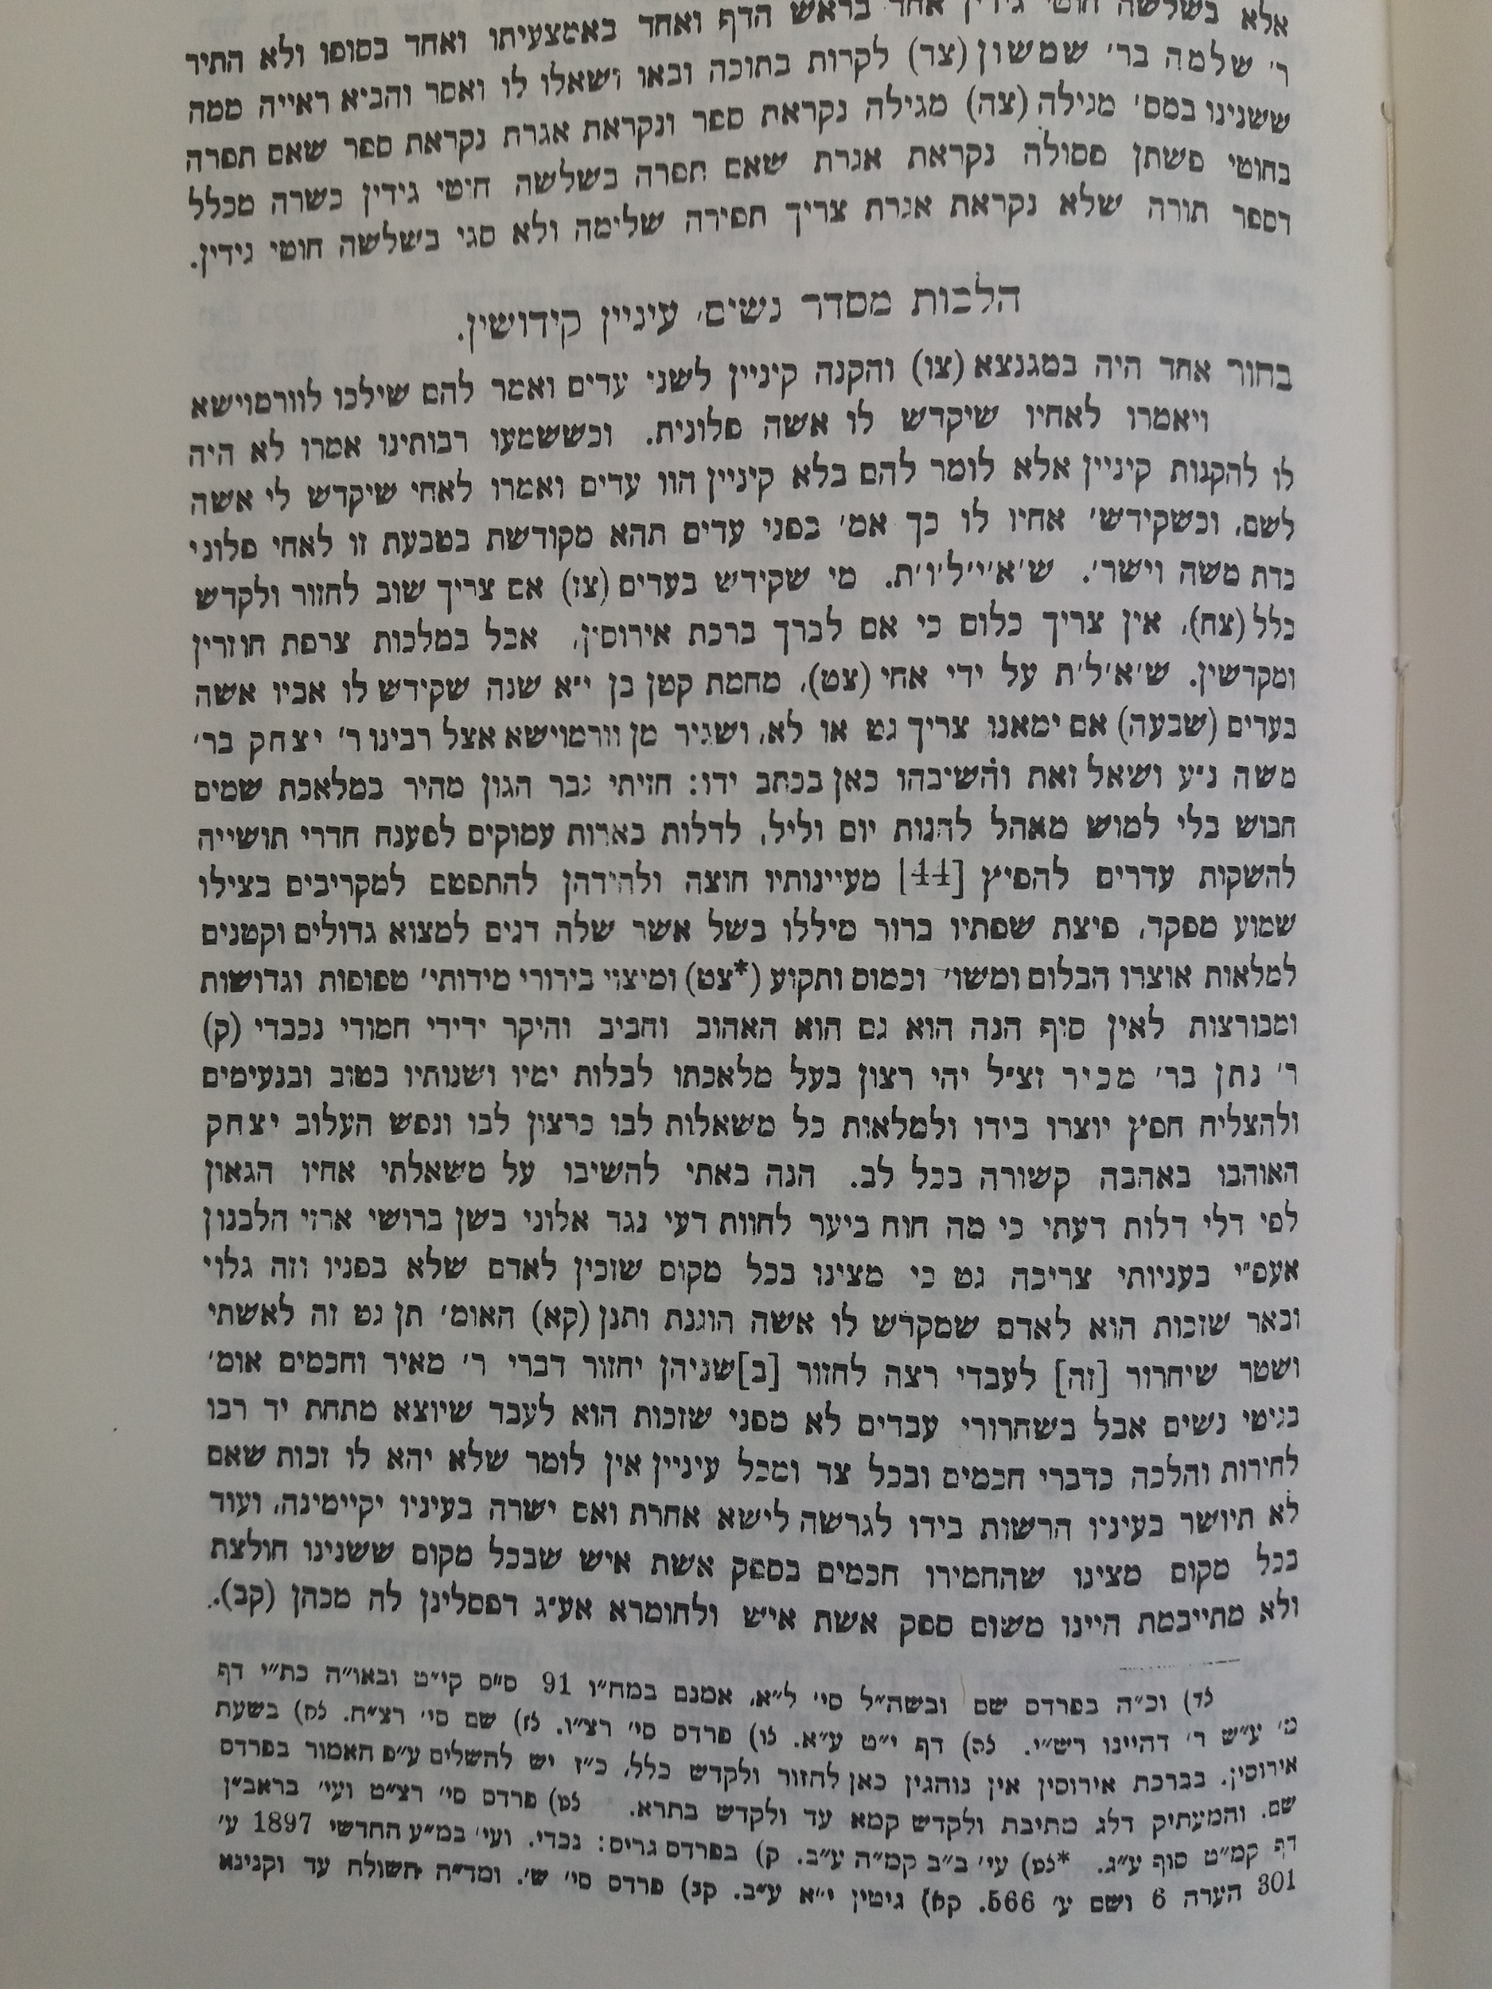

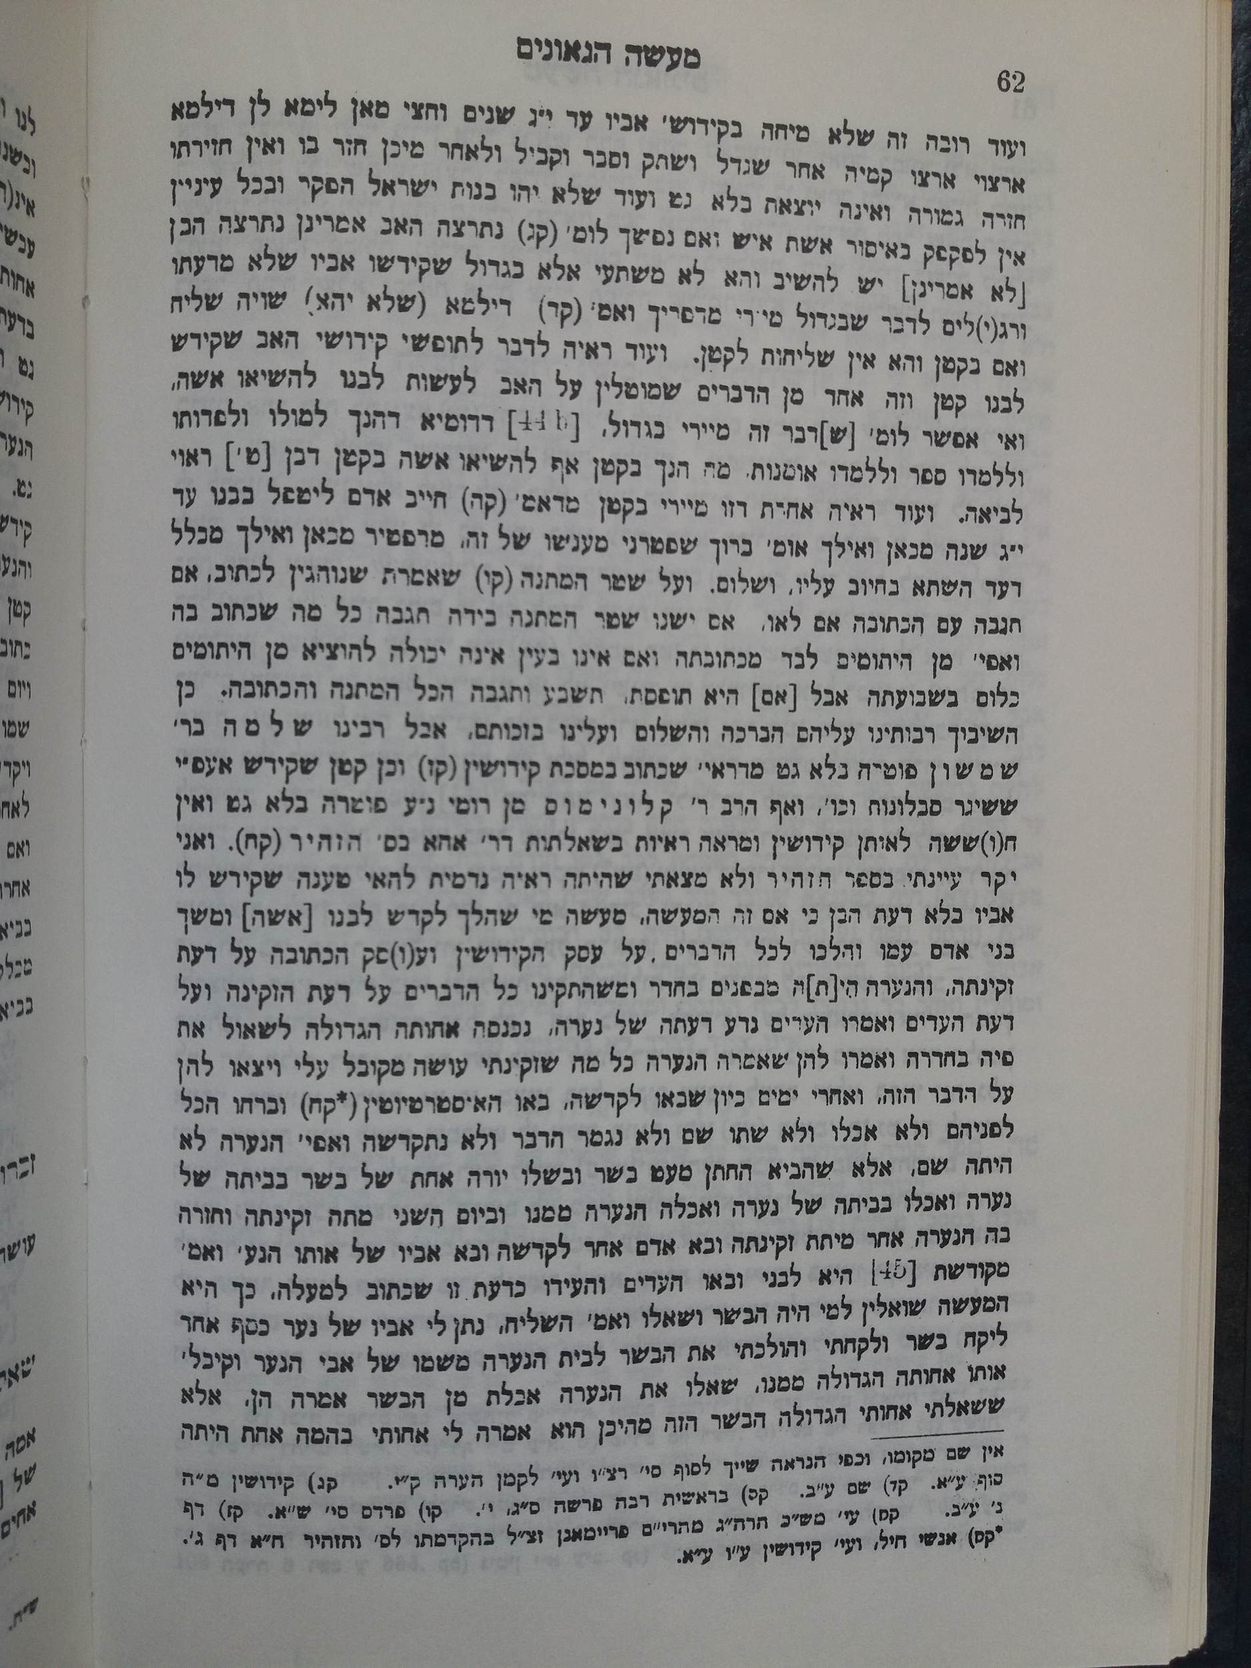

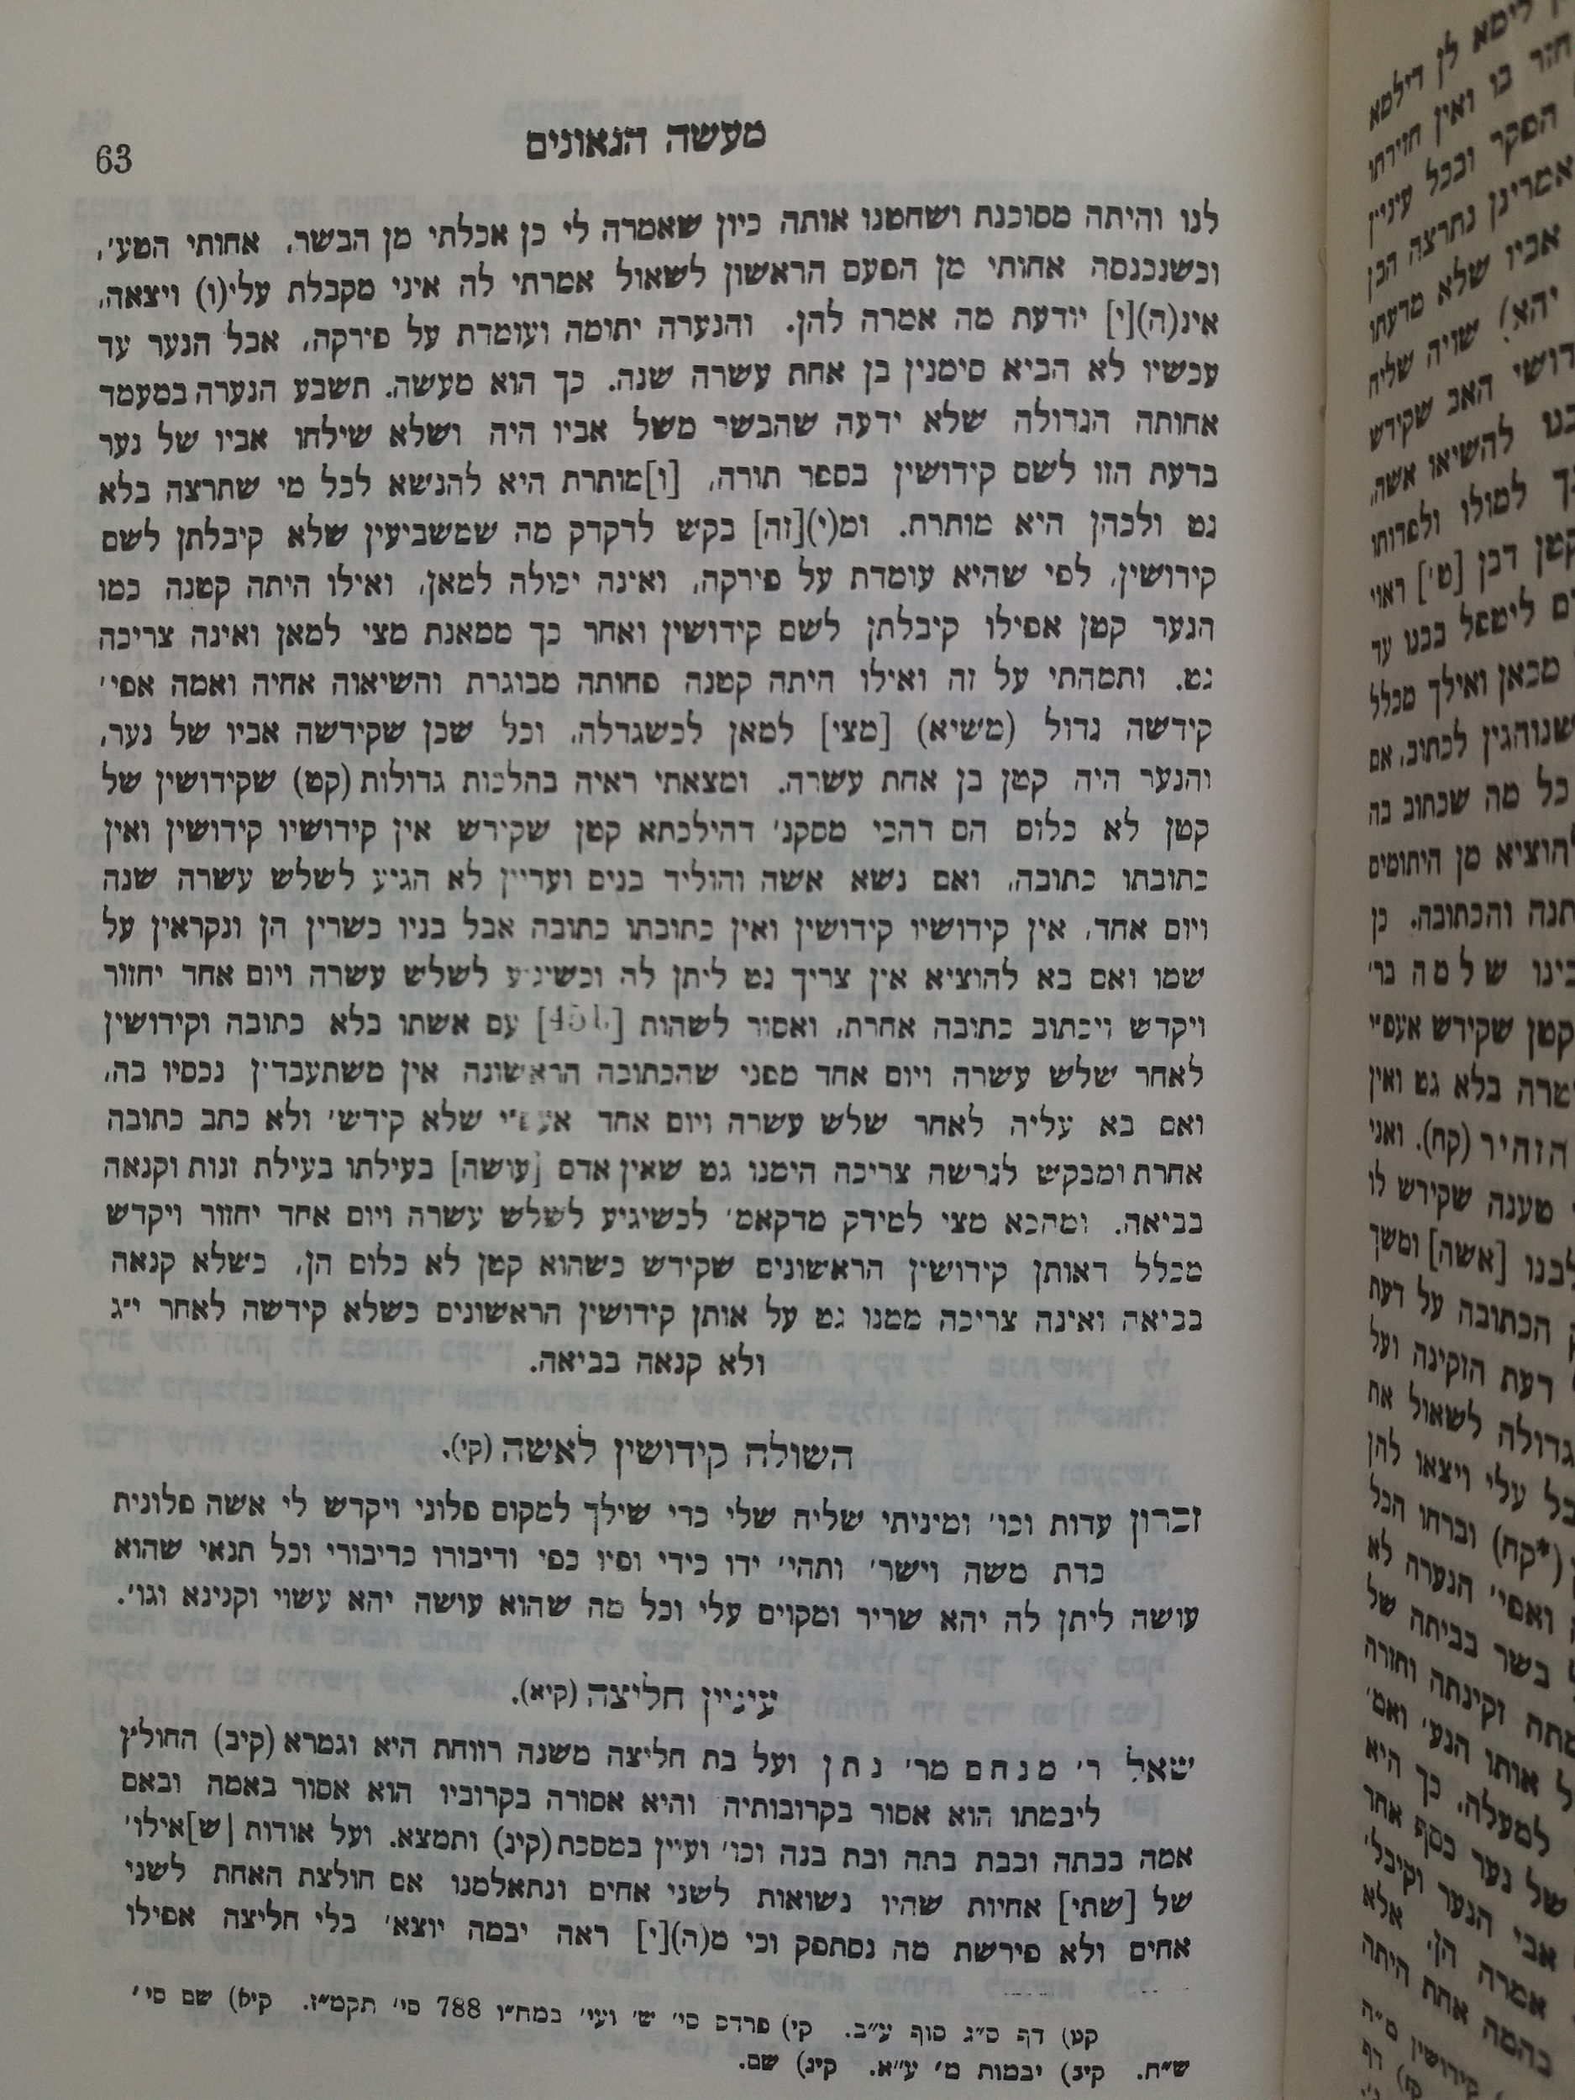

-----

קידושין ד עמוד א

(גופא: ויצאה חנם - אלו ימי בגרות, אין כסף - אלו ימי נערות. ולכתוב רחמנא נערות ולא בעי בגרות! אמר רבה: בא זה ולמד על זה, מידי דהוה אתושב ושכיר; דתניא: תושב - זה קנוי קנין עולם, שכיר - זה קנוי קנין שנים; יאמר תושב ולא יאמר שכיר, ואני אומר: קנוי קנין עולם אינו אוכל, קנוי קנין שנים לא כ"ש! אילו כן, הייתי אומר: תושב - זה קנוי קנין שנים, אבל קנוי קנין עולם אוכל, בא שכיר ולימד על תושב, שאע"פ שקנוי קנין עולם - אינו אוכל. א"ל אביי: מי דמי? התם תרי גופי נינהו, דכי נמי כתב רחמנא תושב נרצע לא יאכל והדר כתב אידך, הוה שכיר מילתא דאתיא בק"ו, ומילתא דאתיא בק"ו טרח וכתב לה קרא, אלא הכא חד גופא היא, כי נפקא לה בנערות, בגרות מאי בעיא גביה? אלא אמר אביי: לא נצרכה אלא לבגר דאילונית, סד"א בנערות תיפוק, בבגרות לא תיפוק, קמ"ל. מתקיף לה מר בר רב אשי: ולאו ק"ו הוא? ומה סימנין שאין מוציאין מרשות אב - מוציאין מרשות אדון, בגרות שמוציאה מרשות אב - אינו דין שמוציאה מרשות אדון! אלא אמר מר בר רב אשי: לא נצרכה אלא לעיקר זבינא דאילונית, סד"א, דאתיא סימני נערות הוי זבינא, דלא אתיא סימני נערות לא הוי זבינה זבינא,

תלמוד בבלי מסכת קידושין דף ד עמוד ב
קמ"ל ויצאה חנם כו'. ולמר בר רב אשי, דאמר ולאו ק"ו הוא? הא אמרינן: מילתא דאתיא בק"ו טרח וכתב לה קרא! ה"מ היכא דליכא לשנויי, אבל היכא דאיכא לשנויי משנינן. )

רש"י מסכת קידושין דף ד עמוד א
לא נצרכה - קרא דבגרות אלא ללמדנו שהאילונית נמכרת בקטנותה כשאר בנות.

תוספות מסכת קידושין דף ד עמוד א
דלא אתיא סימני נערות לא הוי זבינה זבינא - וא"ת ובקטנות איך נדע שלא תביא סימני נערות דסימני אילונית היינו כשהיא בת עשרים ולא הביאה שערות כדאיתא פרק הערל (יבמות דף פ:) ואף על פי שיש סימני אילונית שאפשר להכיר בקטנות כגון סימן דקולה עבה ואין שיפולי מעיה כנשים הא אמרינן (שם) גבי סריס עד שיהא בו כולן ומסתמא הוא הדין באילונית וי"ל דהכי קאמר לא הוי זבינה זבינא וצריך האדון להחזיר מעשיה והאב יחזיר הכסף וגם אין שייך בה דין ייעוד אם יעדה.

